ICS 13.280
C 43
备案号：

DB31
上海市地方标准
DB 31/T XXXXX—XXXX
代替DB31/T 1154—2019，DB31/T 840—2020

X射线手术室放射防护要求及质量控制规范
Radiation protection requirements and quality control specifications for X-ray operating rooms
点击此处添加与国际标准一致性程度的标识
2025.07.15

XXXX - XX - XX发布
XXXX - XX - XX实施
上海市市场监督管理局 发布

目 次
前言 II
1 范围 1
2 规范性引用文件 1
3 术语和定义 1
4 基本要求 1
5 设施要求 2
6 安全操作要求 2
7 放射防护检测的要求 3
附录A（规范性附录）个人防护用品和辅助防护设施配置要求 5
附录B（规范性附录）手术室辐射防护检测方法 6
参考文献 8

前 言
本文件按照GB/T 1.1—2020《标准化工作导则 第1部分：标准化文件的结构和起草规则》的规定起草。
请注意本文件的某些内容可能涉及专利。本文件的发布机构不承担识别专利的责任。
本文件代替DB31/T 1154—2019《手术室X射线影像诊断放射防护及检测要求》、DB31/T 840—2020《数字减影血管造影（DSA）X射线设备质量控制检测规范》。与DB31/T 1154—2019和DB31/T 840—2020相比，除编辑性修改外，主要技术变化如下：
——修改介入放射学设备透视防护区测试平面上周围剂量当量率的要求；
——删除了介入放射学设备透视防护区测试平面上空气比释动能率检测设备的要求；
——修改了个人防护用品和辅助防护设施配置要求；
——增加了X射线手术室使用的X射线诊断设备质量控制要求。
本文件由上海市卫生健康委员会提出并组织实施。
本文件由上海市职业卫生标准化技术委员会归口。
本文件起草单位：复旦大学放射医学研究所、上海市卫生健康技术评价中心、上海市肺科医院、上海市疾病预防控制中心。
本文件主要起草人：朱国英、翟江龙、陈飚、陈晓文、姚杰。
本标准所代替标准的历次版本发布情况为：
——DB31/T 1154—2019；
——DB31/T 840—2014、DB31/T 840—2020。

X射线手术室放射防护要求及质量控制规范
- 范围
本标准规定了X射线手术室放射防护及质量控制的基本要求、设施要求、安全操作要求和检测要求。
本标准适用于在手术室中应用X射线影像诊断设备（含CT）和介入放射学设备等进行近台同室操作的实践。
内镜逆行胰胆管造影术（ERCP）使用的X射线设备可参照本标准执行。
- 规范性引用文件
下列文件中的内容通过文中的规范性引用而构成本文件必不可少的条款。其中，注日期的引用文件，仅该日期对应的版本适用于本文件；不注日期的引用文件，其最新版本（包括所有的修改单）适用于本文件。
GB 18871 电离辐射防护与辐射源安全基本标准
GBZ 128 职业性外照射个人监测规范
GBZ 130 医用X射线诊断放射防护要求
WS 76 医用X射线诊断设备质量控制检测规范
WS 519 X射线计算机体层摄影装置质量控制检测规范
WS 818 锥形束X射线计算机体层成像（CBCT）设备质量控制检测标准
WS/T 831 医用电离辐射放射防护名词术语标准
- 术语和定义
GB 18871和WS/T 831界定的以及下列术语和定义适用于本文件。

近台同室操作 operating with close-table or direct-room
工作人员位于手术台或诊断床旁，或与X射线设备之间没有实体屏蔽墙隔断，使用X射线进行诊断检查的一类工作方式。

复合手术室 hybrid operating room
又称杂交手术室，是指在同一手术室中使用两台及以上医用X射线影像设备的一类手术室。
- 基本要求
  - 手术室X射线影像诊断实践，应保障放射工作人员、患者和受检者以及公众的健康与安全，并应符合GB 18871和GBZ 130 的要求。
  - X射线手术室屏蔽防护应符合如下要求：
- 手术室屏蔽防护应以辐射防护最优化为原则；
- 手术室的防护应在满足GBZ 130规定的屏蔽防护铅当量厚度要求基础上，依据手术室结构、设备技术参数、工作负荷和管理目标值进行核算，当核算得到的屏蔽防护铅当量厚度大于GBZ 130要求时，应按照核算值进行施工；
- 应合理设置手术室的门、窗和管线口位置；门和窗应有其所在侧墙壁相同的防护厚度，且缝隙的重叠应满足放射防护的要求。
  - X射线手术室辐射水平应符合下述要求：
a) 控制区居留人员年有效剂量约束值应不大于5 mSv；
b) 距手术室屏蔽体外表面30 cm处及手术室内移动铅防护屏风后工作人员位置处周围剂量当量率控制目标值应不大于2.5 μSv/h；
c) 在透视防护区测试平面上的周围剂量当量率应不大于400μSv/h。
  - 对新建、改建和扩建的手术室，根据手术室内放置医用X射线影像诊断设备的类型和数量，其最小有效使用面积、最小单边长度应符合以下要求：
a) 放置单台医用X射线影像诊断设备的手术室，其最小有效使用面积及最小单边长度应满足GBZ 130对不同类型设备机房的空间要求；
b) 放置两台及以上医用X射线影像诊断设备的复合（杂交）手术室，其最小有效使用面积应不小于GBZ 130对不同类型设备机房的面积要求之和，其最小单边长度按GBZ 130对不同类型设备机房的相关要求以较大者控制。
  - X射线手术室使用的X射线诊断设备质量控制应满足WS 76、WS 519和WS 818的要求。
- 设施要求
  - 手术室应设置有观察窗或摄像监控装置，其设置位置应便于观察手术室内患者和受检者状态。
  - 手术室内应具备工作人员在不变换操作位置情况下能成功切换透视和摄影功能的控制键；透视曝光开关应为常断式开关，并配有透视限时装置。当需在手术室内进行摄影操作时，人员应位于移动铅防护屏风后，移动铅防护屏风的尺寸应能完全遮蔽人体。
  - 手术室的所有通道门应设有电离辐射警告标志和工作状态指示灯。
  - 手术室X射线影像诊断工作场所个人防护用品及辅助防护设施应符合以下要求：
a) 应根据手术室医用X射线影像诊断设备工作内容为工作人员、患者和受检者配备基本种类的个人防护用品与辅助防护设施，个人防护用品与辅助防护设施配置要求参见附录A表A.1；
b) 个人防护用品和辅助防护设施的铅当量应不低于0.25 mmPb，甲状腺、性腺防护用品铅当量应不低于0.5 mmPb，移动铅防护屏风铅当量应不低于2 mmPb；
c) 个人防护用品应采用悬挂式存放方式，便于工作人员获取并被正确穿戴，其数量应满足开展工作需要。
  - 在日常使用中，医疗机构应定期对工作状态指示灯、个人防护用品和辅助防护设施进行检查，确保其能正常工作。
  - 手术室放射防护安全设施在检测合格后方可投入使用。使用中的手术室工作场所放射防护检测两次间隔时间不应超过1年。
- 安全操作要求
  - 应建立不同操作模式的使用规程，合理选择影像接收器输入屏尺寸、焦皮距、患者与影像接收器距离等参数。
  - 医用X射线影像诊断设备宜有记录受检者受照剂量的装置。
  - 借助X射线透视进行骨科整复、取异物、内镜逆行胰胆管造影等诊疗活动时，宜避免反复曝光，应在临床可接受水平下尽量减少图像帧数和采集次数，以尽可能缩短累计曝光时间。
  - 临床医护人员在医用X射线影像诊断设备曝光过程中，尽可能保持手部在主射线束以外。
  - 个人剂量计佩戴应遵守辐射防护规定，放射工作人员应在左前胸铅围裙内侧佩戴个人剂量计，并宜在围裙外面衣领上另外佩戴一个剂量计以估算人体未被屏蔽部分的剂量，估算方法按照GBZ 128进行。
  - 应为临时工作人员配备直读式个人剂量监测仪，并做好受照剂量记录和资料保存。
  - 尽可能增加X射线管与患者之间距离，减小患者与影像接收器之间的距离，避免使用放大模式，使用准直器控制X射线束与感兴趣区域相匹配。
  - 手术室内医护人员在医用X射线影像诊断设备出束时，宜位于影像接收器一侧并远离球管。
  - 复合手术室不应2台及以上医用X射线影像诊断设备同时曝光出束。
- 放射防护检测的要求

7.1 放射防护检测设备要求

7.1.1 用于放射防护检测的仪器应满足以下要求：
- 量程下限：≤0.1 μSv/h；
- 仪器最小分度值：≤0.01 μSv/h；
- 能量响应：80 kV~200 kV，-23%~+43%；
- 读数响应时间：≤10 s；
- 测量示值重复性：≤10%；
- 相对固有误差：-15%~+22%。

7.1.2 其他检测用模体及配件性能应符合GBZ 130的规定。

7.1.3 用于放射防护检测的仪器应有法定计量检定或校准证书，并在有效期内。

7.2 放射防护检测方法

7.2.1 手术室屏蔽体外周围剂量当量率检测：
- 按照附录B表B.1中规定检测条件、散射模体和辐射防护检测仪器读出值的使用要求进行检测，复合（杂交）手术室检测时，应在手术室内放置的所有医用X射线影像诊断设备处于正常工作状态下分别进行放射防护检测；
- 应在巡测的基础上，对关注点的局部屏蔽和缝隙进行重点检测。关注点应包括：巡测时剂量率明显高于环境本底处、四面墙体、地板、顶棚、手术室的门及门缝、观察窗、采光窗等，点位选取应具有代表性。

7.2.2 手术室内移动铅防护屏风后工作人员位置周围剂量当量率检测：
- 按照附录B表B.1中规定检测条件、散射模体和辐射防护检测仪器读出值的使用要求进行检测，移动铅防护屏风呈正常使用摆放状态；
- 辐射防护检测仪器有效测量点位于距离移动铅防护屏风30 cm处竖直平面上，分别测量距离铅屏风左右两侧边缘30 cm，距离地面高度155 cm、125 cm、105 cm、80 cm和20 cm位置处周围剂量当量率。

7.2.3 介入放射学设备透视防护区测试平面上周围剂量当量率的检测：
- 介入放射学设备和设备配置的防护设施（如铅屏风和床侧铅挂帘等）呈正常使用摆放状态，设备SID调至最小，放置水模（见附录B.2）于有用线束中，调节诊断床与影像接收器距离为25 cm，照射野面积调至25 cm×20 cm或接近这个大小。采用透视照射模式，照射方式有自动曝光控制的设备，水模体上增加厚度为1.5 mm的铜板（见附录B.2），选择自动亮度控制条件；无自动亮度控制的设备选择70 kV、1 mA条件，射束垂直从床下向床上照射（设备条件不具备时选择射束垂直从床上向床下照射）；
- 测量时，透视曝光时间应大于测量仪器响应时间。如附录B图B.3所示，辐射测量仪有效测量点位于距离诊断床10 cm的测试平面上，分别在床侧第一术者位和第二术者位平面上按头部、胸部、腹部、下肢和足部位置进行检测，检测点距地面高度分别为155 cm、125 cm、105 cm、80 cm和20 cm。如有第三术者位应在相应位置按上述测试点和测试条件重复检测。

- （规范性附录）
个人防护用品和辅助防护设施配置要求
  - 个人防护用品和辅助防护设施配置要求
  - 个人防护用品和辅助防护设施配置要求
放射检查类型 | 工作人员 |  | 患者和受检者
放射检查类型 | 个人防护用品 | 辅助防护设施 | 个人防护用品 | 辅助防护设施
放射诊断学用X射线设备同室透视、摄影ª | 铅橡胶围裙  选配：铅橡胶帽子、铅橡胶颈套、铅橡胶手套、铅防护眼镜 | 移动铅防护屏风 | 铅橡胶性腺防护围裙（方形）或方巾、铅橡胶颈套  选配：铅橡胶帽子 | 可调节防护窗口的立位防护屏；  选配：固定特殊受检者体位的各种设备
骨科复位等设备旁操作 | 铅橡胶围裙  选配：铅橡胶帽子、铅橡胶颈套、铅橡胶手套、铅防护眼镜 | 移动铅防护屏风 | 铅橡胶性腺防护围裙（方形）或方巾、铅橡胶颈套  选配：铅橡胶帽子 | —
介入放射学操作 | 铅橡胶围裙、铅橡胶颈套、铅防护眼镜、介入防护手套  选配：铅橡胶帽子 | 铅悬挂防护屏/铅防护吊帘、床侧防护帘/床侧防护屏  选配：移动铅防护屏风 | 铅橡胶性腺防护围裙（方形）或方巾、铅橡胶颈套  选配：铅橡胶帽子 | —
注：1）“—”表示不需要要求；
2）各类个人防护用品和辅助防护设施，也可以使用非铅材料制品；
3）ª工作人员的个人防护用品和辅助防护设施任选其一即可。

- （规范性附录）
手术室辐射防护检测方法
  - 手术室屏蔽体外周围剂量当量率检测
手术室屏蔽体外周围剂量当量率检测条件应按表B.1的要求。
  - 检测条件
照射方式 | 开机条件 | 散射模体
透视（无自动控制功能） | 70 kV、1 mA，连续或最大图像采集速率，最大照射野 | 水模
透视（有自动控制功能） | 自动，连续或最大图像采集速率，最大照射野 | 水模+1.5 mmCu
CT | 常用条件，准直宽度≥10mm | CT体模
DSA | 自动，常用图像采集速率，最大照射野 | 水模+1.5 mmCu
摄影（无自动控制功能） | 标称125 kV以上设备：  设置 120 kV，100 mA，≥0.2 s  标称125 kV及以下设备：  设置 100 kV，100 mA ，≥0.2 s | 水模
摄影（有自动控制功能） | 自动（曝光时间≥0.2 s），最大照射野 | 水模+1.5 mmCu
注：使用校准因子对仪器读出值进行修正。
  - 散射模体
散射模体应符合以下要求：
- 水模：外尺寸为300 mm×300 mm×200 mm，箱壁用有机玻璃制作。
- 铜板：铜板尺寸为300 mm×300 mm×1.5 mm，纯度不小于99.5%。
  - 介入放射学设备透视防护区测试点示意图
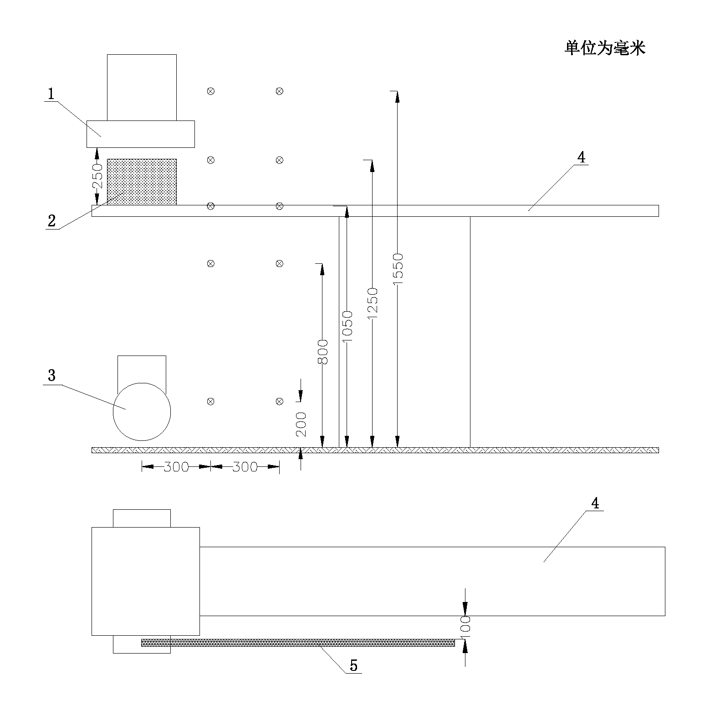
说明：
1——影像接收器；
2——散射模体；
3——X射线管；
4——诊断床；
5——测试平面。
图B.3 介入放射学设备透视防护区测试点示意图

参 考 文 献
[1] International Commission on Radiological Protection. General principles for the radiation protection of workers: ICRP Publication 75. Annals of the ICRP, 1997.
[2] International Commission on Radiological Protection. The 2007 Recommendations of the International Commission on Radiological Protection: ICRP Publication 103[R]. Annals of the ICRP, 2007.
[3] International Commission on Radiological Protection. Radiological Protection in Medicine: ICRP Publication 105[R]. Annals of the ICRP, 2007.
[4] International Commission on Radiological Protection. Radiological protection in fluoroscopically guided procedures performed outside the imaging department: ICRP Publication 117[R]. Annals of the ICRP, 2010.
[5] International Commission on Radiological Protection. Radiological protection in cardiology: ICRP Publication 120[R]. Annals of the ICRP, 2013.
[6] International Commission on Radiological Protection. Occupational radiological protection in interventional procedures: ICRP Publication 139[R]. Annals of the ICRP, 2018.
[7] International Atomic Energy Agency. Radiation protection of itinerant workers: Safety Reports Series No. 84[R]. Vienna: IAEA, 2015.
[8] International Atomic Energy Agency. Radiation protection and safety of radiation sources : International basic safety standards : IAEA Safety Standards Series No. GSR Part 3[R]. Vienna: IAEA, 2014.
[9] International Atomic Energy Agency. General Safety Guide No.GSG-7. Occupational Radiation Protection[S]. Austria : IAEA, 2018.
_________________________________

